Buoi2
Thêm 1 phần tử vào mảng
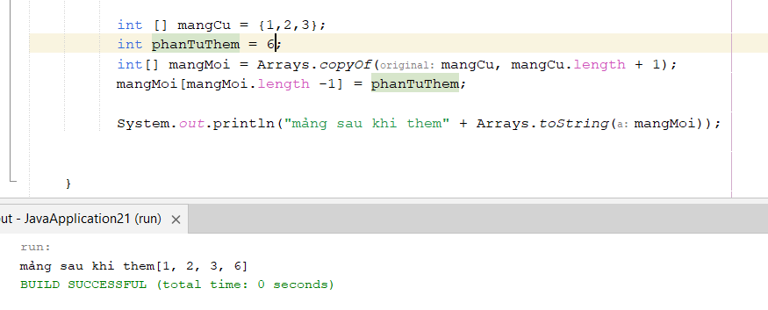

Xóa phần tử vào mảng
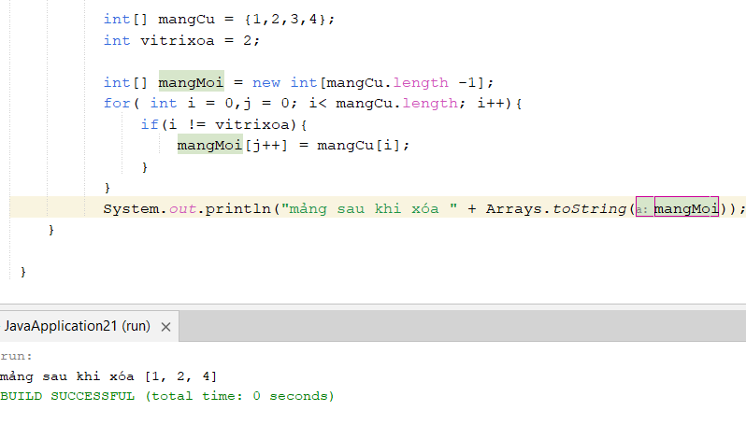

Streams input
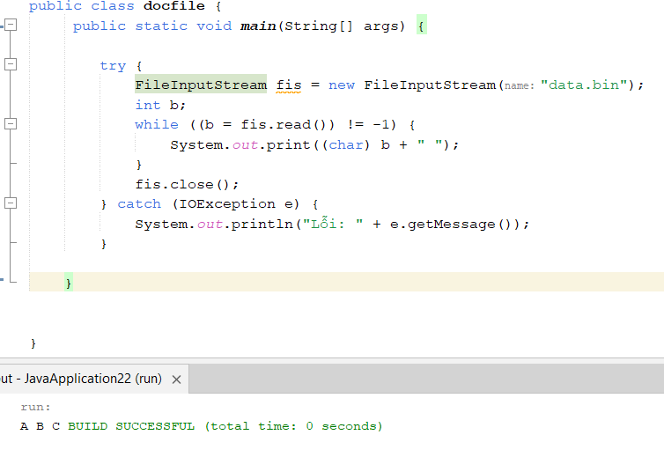
Strems output
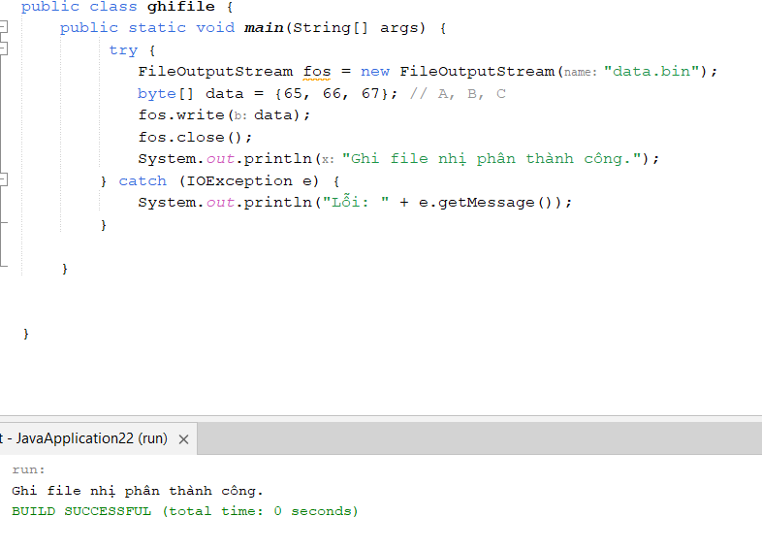
Class là gì : class là một khuôn mẫu hoặc bản thiết kế dùng để tạo ra các đối tượng , nó đinh nghĩa các thuốc tính (biến) và hành vi (Phương thức) mà đối tượng sẽ có .
Ví dụ
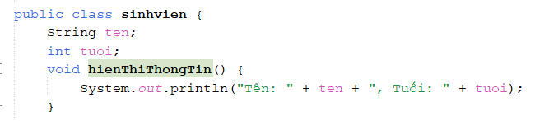
Trong ví dụ trên :sinhvien là một class
Có 2 thuộc tính là ten,tuoi.
Có 1 phương thức hienThiThongTin().
Đối tượng là gì: đối tượng (object) là một thực thể cụ thể được tạo ra từ class , mỗi đối tượng có dữ liệu riêng và có thể được thực hiện các hành vi được định nghĩa trong class.
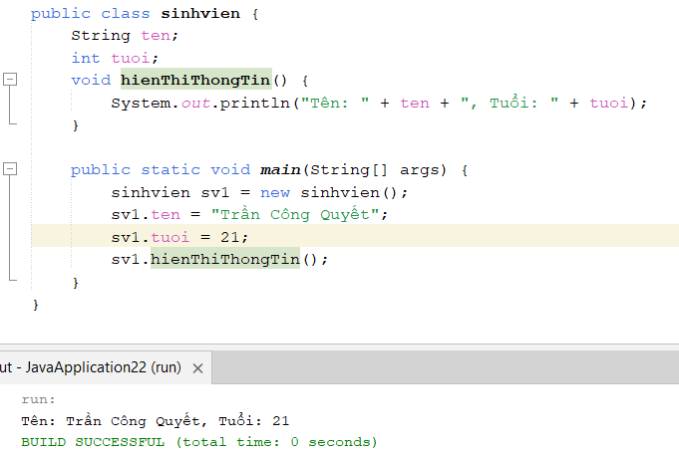
sv1 là đối tượng của class sinhvien.
nó có giá trị riêng cho ten và tuoi.
Nó có thể gọi phương thức hienThiThongTin.

Thành phần | Class(lớp) | Object(đối tượng)
Vai trò | Bản thiết kế | Thực thể cụ thể
Tạo ra từ | Do lập trình viên định nghĩa | Tạo từ class bằng từ khóa
Chứa | Thuốc tính và phương thức | Dữ liệu và hành vi cụ thể

